گزارش فنی پروژه
الگوریتم‌های انتخاب حرکت، معماری و تحلیل منابع
محیط آفلاین شطرنج چند ایجنتی

تحلیل فنی قابل ارائه و خلاصهٔ حرفه‌ای برای رزومه
Python | Pygame | python-chess | Minimax | Alpha-Beta Pruning

خلاصهٔ مدیریتی
این پروژه یک برنامهٔ رومیزی آفلاین برای بازی شطرنج انسان با انسان، انسان با ایجنت یا ایجنت با ایجنت است. Pygame رابط گرافیکی را فراهم می‌کند و python-chess مسئول تولید و اعتبارسنجی حرکت‌های قانونی و تشخیص وضعیت‌های استاندارد بازی است. چهار ایجنت از یک الگوریتم جست‌وجوی مشترک Minimax با هرس آلفا–بتا استفاده می‌کنند؛ تفاوت آن‌ها در معیارهای تابع ارزیابی است.
انتخاب Minimax باعث می‌شود ایجنت صرفاً به امتیاز حرکت فعلی واکنش نشان ندهد و پاسخ مستقیم حریف را نیز در تصمیم لحاظ کند. عمق دو نیم‌حرکت هزینه را محدود نگه می‌دارد، اما توان محاسبهٔ ترکیب‌های بلند را کاهش می‌دهد. پروژه برای آموزش الگوریتم و معماری تعاملی مناسب است و هنوز با موتورهای حرفه‌ای شطرنج هم‌سطح نیست.
موضوع | وضعیت نسخهٔ فعلی
نوع برنامه | محیط رومیزی آفلاین با رابط Pygame
قواعد شطرنج | واگذار شده به کتابخانهٔ python-chess
جست‌وجوی ایجنت | Minimax با هرس آلفا–بتا، عمق دو نیم‌حرکت
سبک‌ها | تهاجمی، دفاعی، مهره‌محور، موقعیت‌محور
زمان مکث ایجنت در کد | تصادفی بین ۳ و ۶ ثانیه؛ میانگین ۴٫۵ ثانیه
قانون سفارشی | مساوی پس از ۱۶ نیم‌حرکت از تنها ماندن یک شاه
نکتهٔ نسخه: بازهٔ ۳ تا ۶ ثانیه از مقدار فعلی main.py خوانده شده است؛ در گفت‌وگوی پروژه قبلاً بازهٔ ۵ تا ۷ ثانیه درخواست شده بود. این دو مقدار هنوز با هم هماهنگ نشده‌اند.

۱. مسئله و دید کاربری
کاربر در منوی آغازین رنگ سفید و سیاه را به انسان یا یکی از ایجنت‌ها می‌سپارد. تصویر اصلی پروژه در سمت راست منو دیده می‌شود. در صفحهٔ بازی، انتخاب مهره و مقصد با کلیک انجام می‌شود؛ خانه‌های مقصد قانونی نشان داده می‌شوند، حرکت آخر برجسته و با فلش مشخص می‌شود و پنل کناری نام بازیکن‌ها و وضعیت بازی را نمایش می‌دهد.
• ارتقای پیاده در رابط فعلی به شکل خودکار به وزیر انجام می‌شود؛ کاربر انتخاب میان وزیر، رخ، فیل یا اسب ندارد.
• کلید R بازی را از نو آغاز می‌کند، M به منو برمی‌گردد و Escape برنامه را می‌بندد.
• ایجنت حرکت را محاسبه می‌کند و زمان مکث نمایشی جداگانه‌ای دارد؛ این مکث بخشی از الگوریتم شطرنج نیست.

۲. معماری و مسیر داده
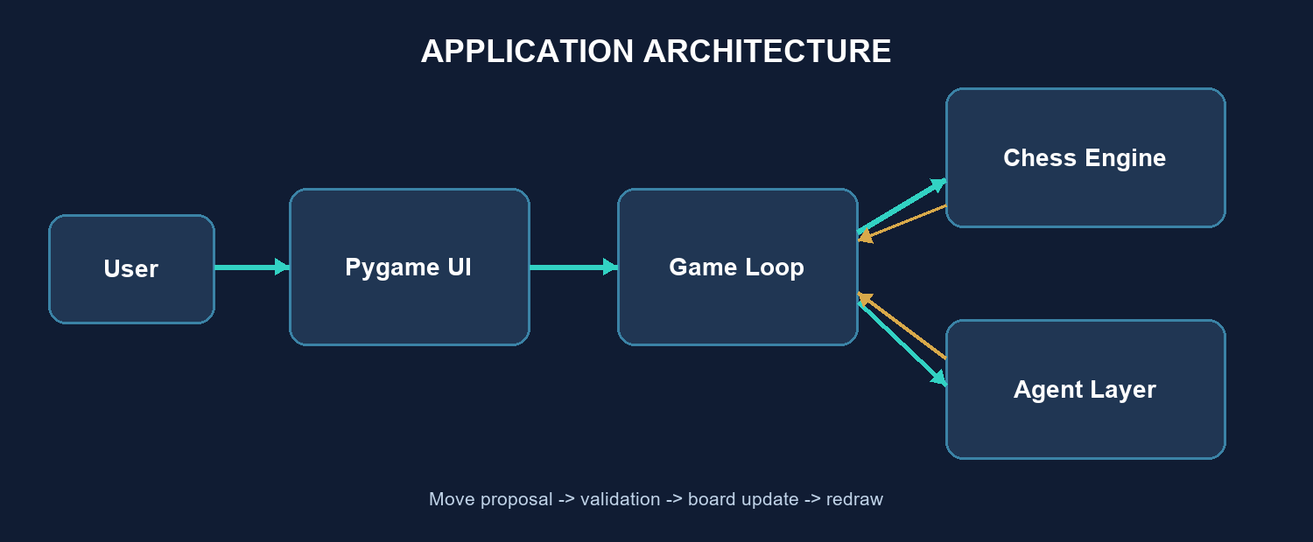
شکل ۱ — مسیر ورودی، تصمیم ایجنت، اعتبارسنجی حرکت و نمایش مجدد وضعیت
معماری عمداً کوچک است و سه فایل اصلی دارد. main.py رویدادها را می‌خواند و جریان بازی را هدایت می‌کند. برای حرکت انسان، رابط حرکت درخواستی را به موتور می‌دهد؛ برای حرکت ماشینی، کپی صفحه را به ایجنت می‌دهد، حرکت پیشنهادی را می‌گیرد و آن را از مسیر موتور اجرا می‌کند. سپس وضعیت صفحه دوباره رسم می‌شود.
ماژول | مسئولیت | ورودی و خروجی
main.py | منو، ورودی، نمایش، نوبت‌ها، فراخوانی ایجنت | رویدادهای کاربر و وضعیت موتور؛ خروجی تصویری و حرکت اجراشده
chess_engine.py | وضعیت صفحه، حرکت قانونی، پایان بازی، قانون سفارشی | حرکت پیشنهادی را اعتبارسنجی و روی Board اعمال می‌کند
agents.py | Minimax، هرس، ترتیب حرکت، ارزیابی سبک‌ها | کپی Board؛ خروجی یک chess.Move قانونی یا None
python-chess | قواعد صفحه و تولید حرکت‌ها | Board، legal_moves، تشخیص مات/مساوی و حمله‌ها
Pygame | پنجره، سطح رسم، کلیک و کلید | رویدادهای UI و نمایش فریم‌ها

مرز مسئولیت‌ها کامل نیست: main.py مستقیماً engine.board را می‌خواند و هم رابط و هم هماهنگی نوبت را اداره می‌کند. برای اندازهٔ فعلی قابل فهم است؛ در توسعهٔ بعدی، GameController می‌تواند این منطق را از رسم جدا کند.

۳. Minimax و دلیل انتخاب
شطرنج بازی دوطرفه و نوبتی است؛ منفعت یک طرف معمولاً به زیان طرف مقابل تمام می‌شود. Minimax این ویژگی را مدل می‌کند: در نوبت ایجنت، گره بیشینه‌ساز بهترین امتیاز را انتخاب می‌کند؛ در نوبت حریف، گره کمینه‌ساز فرض می‌کند حریف بهترین پاسخ را برمی‌گزیند. ایجنت در نتیجه حرکتی را انتخاب می‌کند که پس از بهترین پاسخ حریف، بهترین امتیاز تضمین‌شده را نگه دارد.
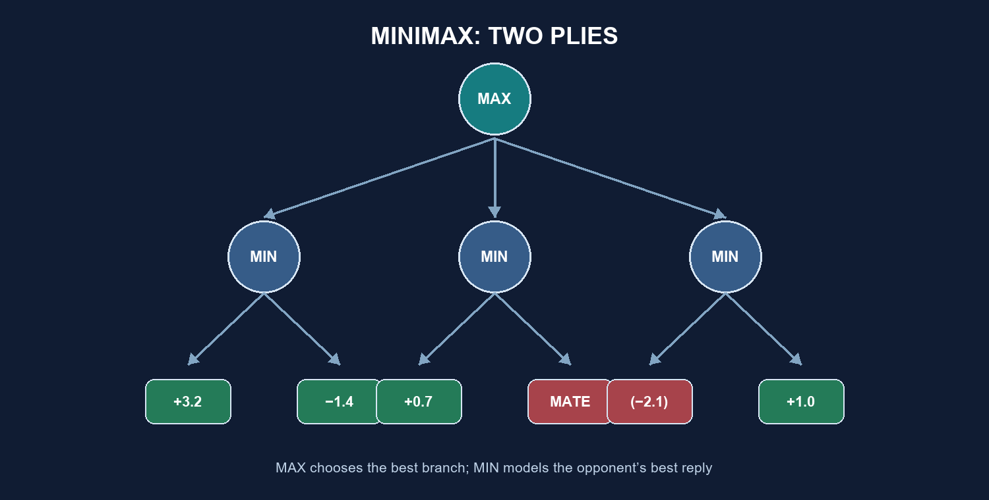
شکل ۲ — گرهٔ MAX برای ایجنت، گره‌های MIN برای پاسخ حریف و برگ‌های امتیازدهی

روند انتخاب یک حرکت
• فهرست حرکت‌های قانونی نوبت جاری از python-chess گرفته می‌شود.
• حرکت‌ها با اولویت گرفتن مهره و ارتقا مرتب می‌شوند تا گزینه‌های مهم زودتر بررسی شوند.
• برای هر حرکت ریشه، حرکت روی Board کپی‌شده push می‌شود؛ سپس نوبت حریف و پاسخ‌های قانونی او بررسی می‌شود.
• اگر شاخه به مات برسد، امتیاز بزرگ مثبت یا منفی داده می‌شود؛ مات سریع‌تر امتیاز بهتری دارد. اگر وضعیت مساوی باشد امتیاز صفر می‌شود.
• در عمق فعلی، پس از یک حرکت ایجنت و یک پاسخ حریف، وضعیت با تابع ارزیابی سبک ایجنت نمره می‌گیرد.
• Minimax کمینهٔ پاسخ‌های حریف را برای هر حرکت ریشه محاسبه می‌کند و از میان نتایج، بیشترین را برمی‌گزیند. در تساوی امتیازها یکی از حرکت‌ها تصادفی انتخاب می‌شود.

چرا Minimax برای این پروژه مناسب است؟
• مفهوم آن برای ارائهٔ دانشگاهی روشن است: حرکت خودی، پاسخ حریف و انتخاب بهترین نتیجهٔ بدترین حالت.
• به شکل طبیعی با شطرنج و نوبت‌های MAX/MIN جور است و نیازی به دادهٔ آموزشی یا سرویس اینترنت ندارد.
• عمق آن قابل کنترل است و با تابع ارزیابی می‌توان چهار شخصیت را بدون چهار الگوریتم جداگانه ساخت.
• هرس آلفا–بتا همان نتیجهٔ Minimax را حفظ می‌کند و تعداد شاخه‌های بررسی‌شده را کاهش می‌دهد.

۴. هرس آلفا–بتا و ترتیب حرکت‌ها
Minimax ساده ممکن است تعداد زیادی از ادامه‌های بی‌فایده را بررسی کند. آلفا بهترین امتیازی را نگه می‌دارد که MAX تا اینجا تضمین کرده است؛ بتا بهترین کرانی را نگه می‌دارد که MIN می‌تواند تحمیل کند. اگر در یک گره آلفا ≥ بتا شود، ادامهٔ آن شاخه نمی‌تواند انتخاب ریشه را عوض کند و کنار گذاشته می‌شود.
کد ترتیب حرکت را با یک امتیاز ساده انجام می‌دهد: گرفتن مهرهٔ باارزش‌تر با مهرهٔ کم‌ارزش‌تر اولویت بالا می‌گیرد و حرکت ارتقا نیز امتیاز می‌گیرد. کیش‌ها، حرکت‌های اجباری و جدول انتقال مرتب‌سازی جداگانه ندارند؛ بنابراین کیفیت هرس به موقعیت وابسته است.
نکتهٔ فنی: آلفا–بتا بهترین حرکت را به شکل نظری عوض نمی‌کند؛ فقط گره‌هایی را که لازم نیست ارزیابی شوند حذف می‌کند. اگر حرکت خوب زودتر بررسی شود، هرس بیشتر می‌شود. در بدترین حالت، پیچیدگی همچنان شبیه Minimax ساده می‌ماند.

۵. تابع ارزیابی مشترک
در برگ‌های عمق، برنامه برای هر مهره ارزش مادی و تعدیل موقعیتی محاسبه می‌کند. امتیاز ابتدا از دید سفید ساخته و سپس با توجه به رنگ ایجنت برگردانده می‌شود؛ ازاین‌رو برای یک تابع، بیشینه‌سازی در نوبت خودی و کمینه‌سازی در نوبت حریف کافی است.
عامل ارزیابی | منطق کد | اثر
ارزش مادی | پیاده ۱۰۰، اسب ۳۲۰، فیل ۳۳۰، رخ ۵۰۰، وزیر ۹۰۰ | برتری یا عقب‌ماندگی مهره‌ای
مرکز | برای اسب/فیل/وزیر بر مبنای فاصله از مرکز امتیاز موقعیتی؛ پیادهٔ مرکزی نیز پاداش می‌گیرد | تشویق استقرار مرکزی
پیشروی پیاده | پاداش متناسب با رتبهٔ پیشروی از دید رنگ همان پیاده | تشویق پیشروی
مهرهٔ در معرض حمله | جریمهٔ بخشی از ارزش مهره؛ جریمهٔ بی‌دفاع بیشتر است | کاهش واگذاری مهره
کیش | کاهش امتیاز طرفی که شاه آن در کیش است | تشویق پاسخ به تهدید شاه
مات و مساوی | مات با MATE_SCORE=100000 و مساوی با صفر | غلبهٔ پایان قطعی بر امتیاز مادی

واحدها «سانتی‌پیاده» هستند: ۱۰۰ امتیاز تقریباً برابر ارزش پایهٔ یک پیاده است. این فقط مقیاس طراحی تابع است و احتمال برد یا ارزیابی موتور حرفه‌ای محسوب نمی‌شود.

۶. الگوریتم اختصاصی هر ایجنت
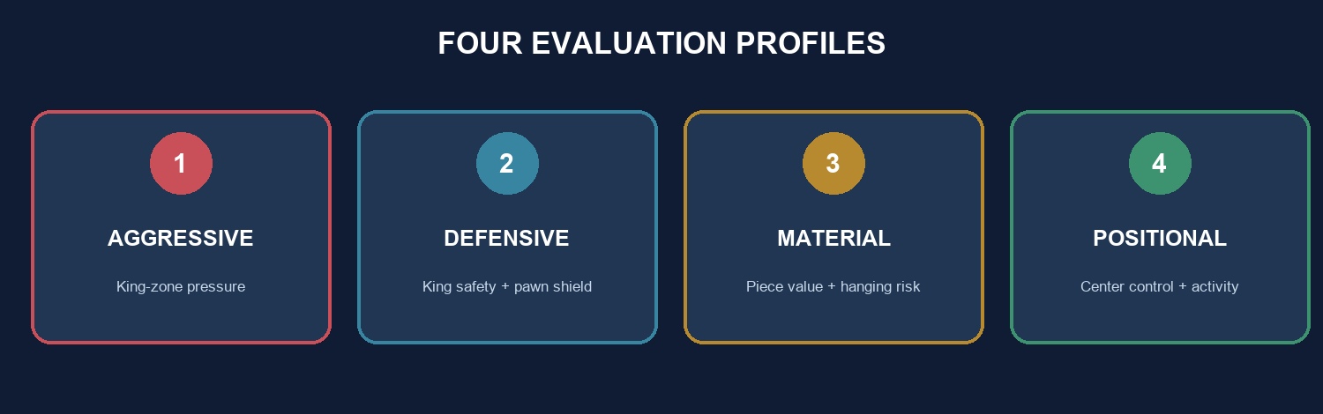
شکل ۳ — هر چهار ایجنت جست‌وجوی یکسان و تابع ارزیابی با اولویت متفاوت دارند

ایجنت تهاجمی
این ایجنت ارزیابی عمومی را می‌گیرد و سپس فشار حمله روی محدودهٔ شاه حریف را از خطر محدودهٔ شاه خودی کم می‌کند. محدوده شامل خانهٔ شاه و خانه‌های مجاور آن است. برای هر خانه تعداد حمله‌کننده‌ها شمرده می‌شود و سهم هر خانه حداکثر دو مهاجم در نظر گرفته می‌شود؛ اختلاف فشار دو طرف در ضریب ۱۶ ضرب می‌شود. علاوه بر آن، ضریب aggression_scale=2.2 امتیاز مربوط به کیش را تقویت می‌کند و مرکز نیز ضریب ۱٫۲۵ دارد.
برداشت رفتاری: میان دو وضعیت هم‌ارزش مادی، موقعیتی که نیروهای بیشتری نزدیک شاه حریف فشار می‌آورند امتیاز بالاتری می‌گیرد. این یک تقریب از فشار حمله است، نه اثبات وجود مات؛ چون تحلیل فقط تا پاسخ بعدی ادامه دارد.

ایجنت دفاعی
این ایجنت برای محدودهٔ شاه، شمار حمله‌کنندگان دشمن را با مدافعان خودی مقایسه می‌کند و فقط اختلاف مثبت را به‌عنوان خطر می‌شمارد. خطر شاه خودی با ضریب ۲۰ جریمه می‌شود و داشتن پیاده در خانه‌های جلوی شاه، «سپر پیاده‌ای»، با ضریب ۸ پاداش می‌گیرد. مهرهٔ خودی که مورد حمله است و مدافع ندارد نیز جریمهٔ اضافه‌ای معادل ۱۸٪ ارزش آن مهره می‌گیرد؛ ضریب king_safety_scale=2 هم جریمهٔ کیش عمومی را افزایش می‌دهد.
برداشت رفتاری: ایجنت موقعیت‌های امن‌تر برای شاه و مهره‌هایش را ترجیح می‌دهد. شمارش حمله و دفاع یک معیار هندسی ساده است؛ pinned piece، کیفیت واقعی تبادل و ساختار پیچیدهٔ دفاعی را به‌طور کامل مدل نمی‌کند.

ایجنت مهره‌محور
ارزش مادی همهٔ مهره‌ها در ارزیابی پایه با material_scale=1.3 وزن می‌گیرد. سپس برای هر مهرهٔ غیرشاهی خودی که مهاجم دارد اما دفاع نمی‌شود، جریمهٔ اضافهٔ ۲۲٪ ارزش همان مهره اعمال می‌شود. این جریمه روی جریمهٔ عمومی مهرهٔ در معرض خطر قرار می‌گیرد؛ پس هدفش حساسیت بیشتر به از دست دادن مهره است.
برداشت رفتاری: گرفتن وزیر یا رخ معمولاً نسبت به گرفتن پیاده جذاب‌تر است و واگذاری مهرهٔ باارزش بی‌دفاع هزینهٔ بیشتری دارد. این ایجنت هنوز محاسبهٔ دقیق زنجیرهٔ تعویض‌ها را جدا از Minimax ندارد و ممکن است افق دو نیم‌حرکتی برای یک قربانی تاکتیکی کافی نباشد.

ایجنت موقعیت‌محور
این ایجنت علاوه بر ارزیابی عمومی، ۱۶ خانهٔ ناحیهٔ مرکزی (پرونده‌های c تا f و ردیف‌های 3 تا 6) را می‌سنجد. برای هر خانه، کنترل رنگ ایجنت منهای کنترل حریف جمع می‌شود و حاصل در ۷ ضرب می‌شود. هر اسب یا فیلی که از ردیف آغازین خود خارج شده باشد ۹ امتیاز اضافه می‌گیرد؛ مرکز نیز با center_scale=2 تقویت می‌شود.
برداشت رفتاری: کنترل مرکز را در سراسر ناحیه می‌سنجد، نه تنها اشغال چهار خانهٔ مرکزی؛ همچنین فعالیت اولیهٔ اسب و فیل را تشویق می‌کند. این امتیاز توسعه در همهٔ مراحل بازی اعمال می‌شود، پس می‌تواند در آخر بازی هم باقی بماند؛ فازبندی opening/middlegame/endgame هنوز پیاده نشده است.

۷. محاسبهٔ هزینهٔ CPU، زمان و حافظه

زمان محاسبه
اگر b میانگین حرکت‌های قانونی هر وضعیت و d تعداد نیم‌حرکت‌های جست‌وجو باشد، Minimax ساده در بدترین حالت O(b^d) گره دارد. با نمونهٔ تقریبی b=30 و d=2، کران خام حدود ۳۰×۳۰=۹۰۰ پاسخ/برگ، به‌علاوهٔ حرکت‌های ریشه است. این فقط تخمین آموزشی است؛ در هر وضعیت تعداد حرکت‌ها فرق می‌کند و هرس آلفا–بتا می‌تواند گره‌ها را حذف کند.
در بهترین ترتیب حرکت، آلفا–بتا می‌تواند در حالت نظری به حدود O(b^(d/2)) نزدیک شود؛ این حالت تضمین‌شده نیست. ترتیب فعلی فقط گرفتن مهره و ارتقا را جلو می‌اندازد، بنابراین تعداد گرهٔ واقعی باید با شمارندهٔ node و زمان‌سنج در اجرای بنچمارک اندازه‌گیری شود.

هزینهٔ هر گره و CPU
تابع ارزیابی روی مهره‌های روی صفحه پیمایش می‌کند و برای هر مهره حمله و دفاع را از python-chess می‌پرسد؛ تعداد مهره‌ها حداکثر ۳۲ است و صفحه ۶۴ خانهٔ ثابت دارد. ایجنت‌های دفاعی، تهاجمی و موقعیت‌محور بررسی‌های اضافه روی خانه‌های اطراف شاه یا مرکز دارند. بنابراین هزینهٔ هر گره محدود است، اما عامل ثابت آن از ارزیابی عمومی بیشتر است.
جست‌وجو در همان رشته‌ای اجرا می‌شود که حلقهٔ Pygame را اداره می‌کند. هنگام choose_move، رویدادها تا پایان جست‌وجو پردازش نمی‌شوند؛ در عمق فعلی انتظار کوتاه است، اما افزایش عمق می‌تواند مکث قابل مشاهده یا پاسخ‌ندادن موقت پنجره ایجاد کند. تأخیر تصادفی ۳–۶ ثانیه‌ای نیز از زمان CPU جداست و عمدتاً زمان انتظار نمایشی است.

حافظه
ChessEngine.get_board_copy یک کپی با تاریخچه می‌سازد. جست‌وجو روی همین کپی با push/pop حرکت می‌کند، پس برای هر شاخه یک Board مستقل کپی نمی‌شود. حافظهٔ موقت شامل فهرست حرکت‌های مرتب‌شده در سطوح فعال بازگشت و تاریخچهٔ حرکت است. با عمق دو، حافظهٔ جست‌وجو کوچک است؛ با افزایش عمق، شمار فهرست‌های شاخه و حافظهٔ stack/history بیشتر می‌شود. تصاویر مهره، تصویر منو و سطح نمایش Pygame نیز بخش ثابت حافظه‌اند.
منبع | برآورد نسخهٔ فعلی | عامل افزایش
CPU در هر نوبت | جست‌وجوی عمق دو؛ چند صد تا حدود هزار برگ در تخمین b≈30 | افزایش عمق، branching factor و معیارهای ارزیابی
حافظهٔ جست‌وجو | کم؛ یک کپی Board و فهرست حرکت در سطوح کم‌عمق | عمق، نگهداری تاریخچه، جدول انتقال
زمان انتظار کاربر | کد فعلی ۳–۶ ثانیه مکث + زمان محاسبه | مقدار زمان‌سنج و پیچیدگی محاسبه
رندر رابط | هدف ۶۰ فریم بر ثانیه | وضوح صفحه و رسم هر فریم

۸. قوانین پایان بازی و نکتهٔ سفارشی
پایان‌های استاندارد از Board و python-chess گرفته می‌شوند؛ رابط نتیجه را با engine.outcome نمایش می‌دهد. پروژه همچنین قانونی افزوده است: هنگامی که دقیقاً یکی از طرف‌ها فقط شاه داشته باشد، شمارنده آغاز می‌شود و پس از ۱۶ نیم‌حرکت بازی مساوی می‌شود. این یک قانون سفارشی پروژه است و قاعدهٔ رسمی شطرنج نیست.
محدودیت معماری این شمارنده: مقدار آن در ChessEngine نگهداری می‌شود، ولی get_board_copy فقط Board را به ایجنت می‌دهد. پس ایجنت نمی‌داند چند نیم‌حرکت تا مساوی سفارشی مانده و تابع Minimax آن این قانون را در شاخه‌های آینده لحاظ نمی‌کند. موتور در بازی واقعی نتیجه را اعمال می‌کند؛ ارزیابی ایجنت از آن آگاه نیست.

۹. نقاط قوت، محدودیت‌ها و ریسک فنی
جنبه | وضعیت و پیامد
آفلاین و ساده | بدون نیاز به API یا اتصال؛ اجرا و ارائه آسان
قواعد شطرنج | به کتابخانهٔ آزموده‌شده سپرده شده؛ پروژه از صفر موتور نمی‌سازد
جست‌وجو | Minimax و alpha-beta واقعی وجود دارد، اما فقط دو نیم‌حرکت عمق دارد
چهار سبک | تفاوت از تابع ارزیابی می‌آید؛ چهار search engine مستقل نیستند
رابط | منو، تصویر، حرکت قانونی و آخرین حرکت را نشان می‌دهد؛ تمام‌صفحه و ابعاد ثابت است
ارتقای پیاده | فقط وزیر به‌طور خودکار انتخاب می‌شود
تست | در پوشهٔ فعلی مجموعه آزمون خودکار ثبت‌شده دیده نمی‌شود
مسیر قلم | get_font از مسیر نسبی fonts/... استفاده می‌کند و به working directory حساس است
تکرار و مساوی | کپی Board تاریخچه را نگه می‌دارد؛ ولی شمارندهٔ مساوی سفارشی به ایجنت منتقل نمی‌شود

۱۰. مسیر ارتقا با حفظ دامنهٔ دانشجویی
• یکسان‌سازی بازهٔ مکث ایجنت با مقدار محصول موردنظر و نمایش وضعیت «در حال فکر کردن» در پنل.
• نوشتن آزمون برای مات یک‌حرکتی، جلوگیری از واگذاری وزیر، حرکت قانونی ایجنت، بازنشانی و قاعدهٔ ۱۶ نیم‌حرکتی.
• اضافه‌کردن quiescence search تا در برگ‌های عمق، گرفتن‌های اجباری ناتمام ارزیابی نشوند.
• افزودن iterative deepening و سقف زمان برای ایمن‌کردن UI در عمق بالاتر.
• ثبت node count، زمان انتخاب حرکت و نتیجهٔ بازی‌ها؛ مقایسهٔ سبک‌ها در رنگ سفید و سیاه.
• ساخت GameController برای جداکردن جریان نوبت از main.py و تزریق وضعیت قوانین سفارشی به ایجنت.
• فازبندی تابع ارزیابی: توسعه و فضای شاه در گشایش، شاه فعال و پیادهٔ گذشته در آخر بازی.

۱۱. خلاصهٔ مناسب رزومه
طراحی و پیاده‌سازی محیط آفلاین شطرنج چندایجنتی با Python و Pygame؛ اتصال به python-chess برای مدیریت Board و حرکت‌های قانونی؛ پیاده‌سازی Minimax و هرس آلفا–بتا با عمق دو نیم‌حرکت؛ طراحی چهار پروفایل ارزیابی برای فشار به شاه، امنیت، ارزش مادی و کنترل مرکز؛ ساخت منوی انتخاب بازیکن و نمایش مسیر آخرین حرکت. مصرف منابع به‌صورت نظری تحلیل شده و برای بنچمارک کمی هنوز نیاز به ثبت زمان و node count وجود دارد.

۱۲. متن پیشنهادی ارائهٔ شفاهی
«این پروژه یک محیط آفلاین برای مقایسهٔ چهار سبک بازی شطرنج است. رابط با Pygame ساخته شده و کتابخانهٔ python-chess قوانین و حرکت‌های قانونی را کنترل می‌کند. ایجنت‌ها از Minimax استفاده می‌کنند تا حرکت خود را در برابر بهترین پاسخ مستقیم حریف بسنجند؛ alpha-beta شاخه‌هایی را که روی نتیجه اثر ندارند حذف می‌کند. هر سبک همان درخت جست‌وجو را دارد، اما تابع ارزیابی آن فرق می‌کند: تهاجمی به محدودهٔ شاه فشار می‌آورد، دفاعی امنیت را وزن می‌دهد، مهره‌محور مادیات را حفظ می‌کند و موقعیت‌محور مرکز را کنترل می‌کند. عمق دو نیم‌حرکت هزینه را کم نگه می‌دارد، ولی ترکیب‌های دورتر را نمی‌بیند. اعداد منابع در گزارش تخمینی‌اند و برای نتیجهٔ تجربی باید زمان و تعداد گره‌ها ثبت شود.»

واژه‌نامهٔ کوتاه
اصطلاح | معنی ساده
Ply / نیم‌حرکت | یک حرکت از سوی یک بازیکن؛ دو نیم‌حرکت برابر حرکت سفید و پاسخ سیاه است
Minimax | انتخاب بیشترین امتیاز با فرض پاسخ بهینهٔ حریف
Alpha-Beta | حذف شاخه‌هایی که نمی‌توانند نتیجهٔ انتخاب را تغییر دهند
Evaluation Function | تبدیل وضعیت صفحه به عدد قابل مقایسه
Branching Factor | میانگین تعداد حرکت‌های ممکن در هر گره
Quiescence | ادامهٔ محاسبهٔ گرفتن‌ها/تهدیدهای اجباری تا ارزیابی برگ آرام‌تر شود
Push / Pop | اعمال موقت یک حرکت و سپس بازگرداندن صفحه به وضعیت قبلی

پرسش‌های رایج در دفاع
چرا Minimax انتخاب شد؟
چون شطرنج دونفره و نوبتی است. Minimax حرکت خودی را با فرض پاسخ مناسب حریف می‌سنجد و برای پروژه آموزشی قابل توضیح و پیاده‌سازی است.
هرس آلفا–بتا نتیجه را عوض می‌کند؟
خیر. در پیاده‌سازی درست، نتیجهٔ Minimax ثابت می‌ماند؛ هرس فقط شاخه‌هایی را حذف می‌کند که دیگر نمی‌توانند انتخاب نهایی را تغییر دهند.
آیا عمق دو نیم‌حرکت بهترین حرکت واقعی را تضمین می‌کند؟
فقط بهترین نتیجه را در درخت محدودشده و با تابع ارزیابی فعلی انتخاب می‌کند. چون آیندهٔ دورتر و ارزیابی کامل شطرنج محاسبه نمی‌شود، تضمین بازی بهینه وجود ندارد.
چرا قواعد از python-chess گرفته شده‌اند؟
اعتبارسنجی همهٔ جزئیات قوانین شطرنج کار بزرگی است. استفاده از کتابخانه اجازه می‌دهد تمرکز پروژه روی رابط، اتصال ماژول‌ها و مقایسهٔ راهبردهای ایجنت باشد.

